***FSCM Co***

***FiddleStone Computer Magic Co***

**Требования к программному обеспечению**

**Техническая документация**

**Mimir**

Предупреждение

Работа, описанная в этом отчете, была выполнена

под руководством FSCM Co.

Ответственность за содержание лежит на авторе

или организации.

**Дата:** 2020.05.20

**Страницы:**

**Статус:** Не одобрено

**Уровень Распространения:**

**Ссылка:**

**Версия:** 0.1

**Заказчик:**



**Требования к программному обеспечению**

**Техническая документация**

**Mimir**

|  |  |  |  |
| --- | --- | --- | --- |
| Авторы |  |  |  |
| Имя | E-mail | Организация | Должность |
| Ткаченко Никита | [nikitka_tkachenko_01@mail.ru](mailto:nikitka_tkachenko_01@mail.ru) | FidleStone Computer Magic Co | Проект-Менеджер |
| Магомедов Рашид | [rash2001.mag@gmail.com](mailto:rash2001.mag@gmail.com) | FidleStone Computer Magic Co | Архитектор, Программист |
| Милосердов Михаил | [miloserdovms@gmail.com](mailto:miloserdovms@gmail.com) | FidleStone Computer Magic Co | Дизайнер |
| Шевченко Станислав | [pichdylya.007@yandex.ru](mailto:pichdylya.007@yandex.ru) | FidleStone Computer Magic Co | Тестировщик |

|  |
| --- |
| Уровень распространения |
| Общий |
| Содержимое этого файла защищено авторским правом FSCM Co. Он выпущен при условии, что содержимое не будет скопировано полностью, частично либо воспроизведено каким-либо другим образом (фотография и т.д.) |

|  |  |  |  |  |
| --- | --- | --- | --- | --- |
| История Версий |  |  |  |  |
| Версии | Редакция | Дата | Описание | Автор |
| 0.1 |  |  |  |  |
| 0.2 |  |  |  |  |
| 0.3 |  |  |  |  |
| 0.5 |  |  |  |  |
| 0.6 |  |  |  |  |
| 1.0 |  |  |  |  |

|  |  |  |
| --- | --- | --- |
| Отслеживание изменений: |  |  |
| Требования | Описание и комментарии | Ссылки |
|  |  |  |
|  |  |  |
|  |  |  |
|  |  |  |
|  |  |  |
|  |  |  |
|  |  |  |
|  |  |  |

Оглавление:

1. **Введение6**
   1. Цель6
   2. Область применения6
   3. Аудитория6
   4. Определения и сокращения6
   5. Структура документа7
2. **Документы7**
   1. Прилагаемые материалы7
   2. Справочные материалы8
3. **Обзор Проекта Mimir9**
   1. Обзор9
4. **Технические Сведения10**
   1. Структура СУБД10
   2. Java-код11
   3. SQL12
   4. Настольное приложение13
   5. Дизайн14
5. **Нерешенные вопросы15**

|  |
| --- |
| Таблица рисунков |
|  |
|  |

|  |
| --- |
| Таблица таблиц |
| 1. Таблица 1. Таблица Сокращений7 |
| 1. Таблица 2. Таблица Определений7 |
|  |

1. Вступление
   1. Цель

Основная цель этого документа – представить требования к программному обеспечению Mimir. Это программа, представляющая из себя систему баз данных для учета аудиторного фонда университета. После ввода данных программа демонстрирует соответствующие данные о введённой комнате, а именно: ширина, длина комнаты, назначение и вид помещения и т.д.

* 1. Область применения

Программа применима для доступа к данным о площадях и объёмах помещений, получения количества факультетов для корпуса (с названиями).

* 1. Аудитория

Целевые аудитории этого документа:

* Работники университета
* Службы ремонта
* Студенты университета
  1. Определения и сокращения

В таблице 1 представлен список сокращений, используемых в настоящем документе.

|  |  |
| --- | --- |
| Сокращения | Описание |
| ПД | Прилагаемый документ |
| ГИП | Графический интерфейс пользователя |
| СД | Справочный документ |
| БО | Будет определён |
| БП | Будет подтверждён |

Таблица 1. Таблица сокращений

|  |  |
| --- | --- |
| Определение | Описание |
| В реальном времени | Этот термин используется в широком смысле в этом документе. Это относится к тому, когда субъекты отвечают на  события, как они происходят, без существенной задержки в своей своевременности. |
|  |  |
|  |  |

Таблица 2. Таблица определений

* 1. **Структура документа**

**Раздел 1** Введение, представляет общее описание содержания, указывая его цели, целевая аудитория и структура документа.

**Раздел 2** Документация

**Раздел 3** Обзор проекта Mimir.

**Раздел 4** Каталог технических требований.

**Раздел 5** Нерешенные вопросы, связанные с данной спецификацией

требования к программному обеспечению для Mimir.

1. Документы

В этом разделе представлен список применимых и справочных документов, а также

иерархия документации, частью которой является этот документ.

* 1. Прилагаемые материалы

В этом разделе представлен список документов, применимых к настоящему документу.

Документ считается применимым, если он содержит положения, которые посредством

документ включает в себя дополнительные положения к этому документу.

* [ПД-1] «Техническое задание», Проект Mimir, 2020-05-01
* [ПД-2] «Операционные требования», Проект Mimir, Магомедов Р. и Ткаченко Н., Версия 1, 2020-05-04
  1. Справочные материалы
* [СД] «ГОСТ 24.207-80 Требования к содержанию документов по программному обеспечению» 01.01.1981г

1. Обзор проекта Mimir
   1. Обзор
2. Технические сведения
   1. Структура СУБД

Подробная структура баз данных представлена ниже

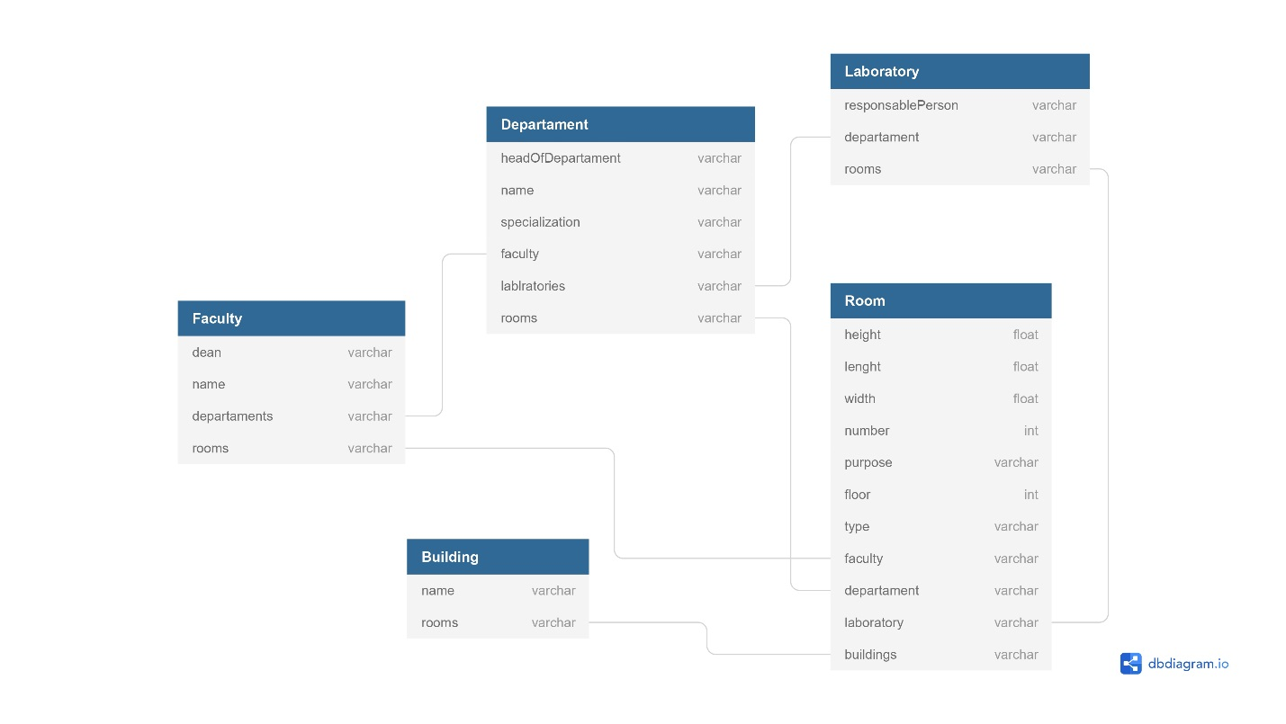

Рисунок 1. Структура проекта

БД состоит из пяти таблиц, связанных между собой по типу «один к одному». Для примера: каждому факультету соответствует определённое название и т.п. Структура таблиц в общем случае различается. Таблица Faculty (Факультеты) содержит информацию о декане, названии факультета, кафедрах и комнатах. В свою очередь таблица Rooms (Комнаты) содержит информацию о факультетах и кафедрах соответственно. В таблице (Department) Кафедра размещена информация о главе кафедры, названии кафедры, специализации. При том содержатся связи с таблицей Faculty, Laboratory и Room.

* 1. Java-код

Перед нами стояла задача связать базу данных SQL с настольным приложением, что и выполнилось благодаря языку программирования Java

* 1. SQL
  2. Настольное приложение
  3. Дизайн

1. Нерешенные вопросы